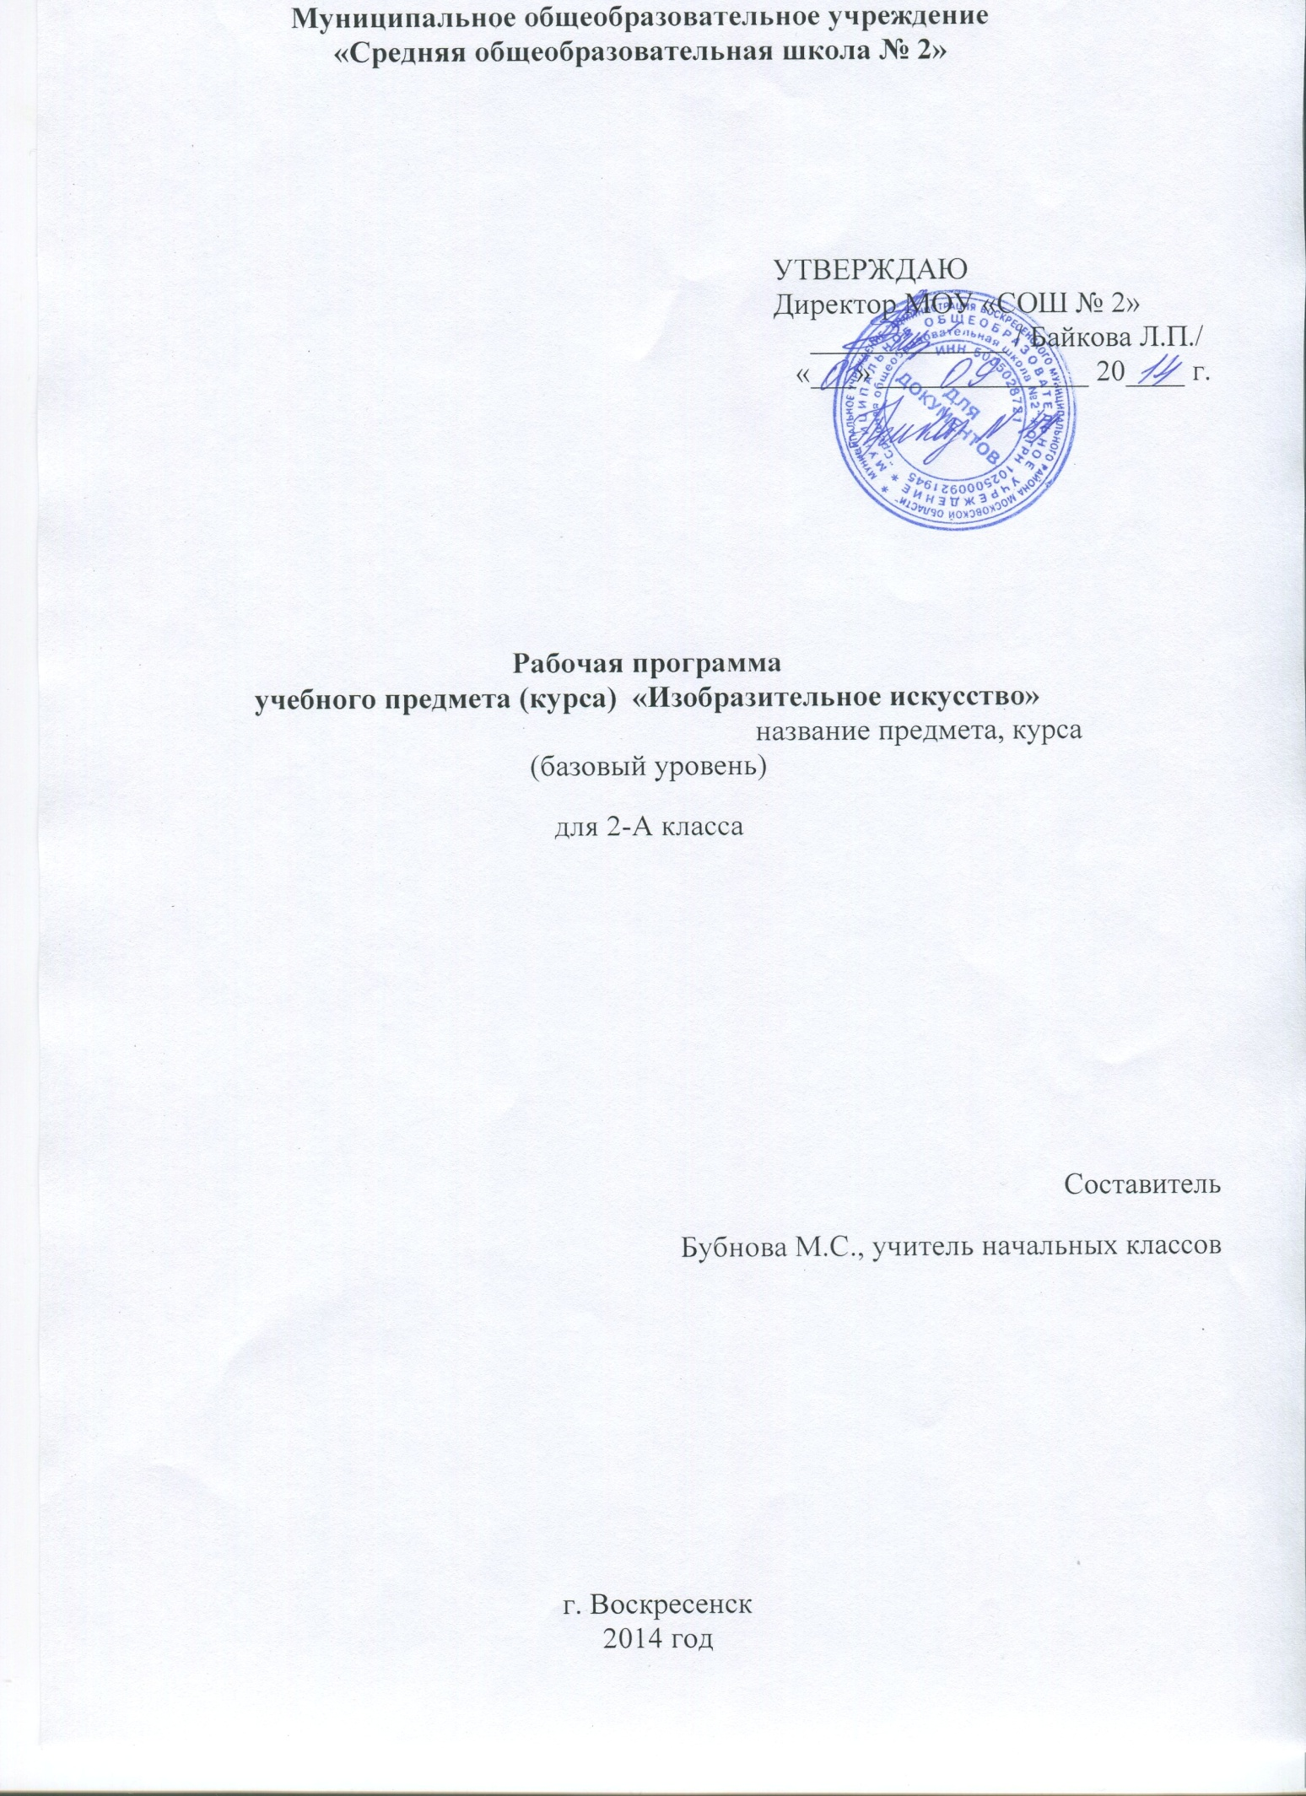

**ПОЯСНИТЕЛЬНАЯ ЗАПИСКА**

Программа разработана на основе Федерального государственного образовательного стандарта начального общего образования, Концепции духовно-нравственного развития и воспитания личности гражданина России, планируемых результатов начального общего образования, авторской программы Б. М. Неменского «Изобразительное искусство».

**Общая характеристика учебного предмета**

**Цель** учебного предмета «Изобразительное искусство» в общеобразовательной школе — формирование художественной культуры учащихся как неотъемлемой части культуры духовной, т. е. культуры мироотношений, выработанных поколениями. Эти ценности как высшие ценности человеческой цивилизации, накапливаемые искусством, должны быть средством очеловечения, формирования нравственно-эстетической отзывчивости на прекрасное и безобразное в жизни и искусстве, т. е. зоркости души ребенка.

В основу программы положены идеи и положения Федерального государственного образовательного стандарта начального общего образования и Концепции духовно-нравственного развития и воспитания личности гражданина России.

Курс разработан как **целостная система введения в художественную культуру** и включает в себя на единой основе изучение всех основных видов пространственных (пластических) искусств: изобразительных — живопись, графика, скульптура; конструктивных — архитектура, дизайн; различных видов декоративно-прикладного искусства, народного искусства — традиционного крестьянского и народных промыслов, а также постижение роли художника в синтетических (экранных) искусствах — искусстве книги, театре, кино и т.д. Они изучаются в контексте взаимодействия с другими искусствами, а также в контексте конкретных связей с жизнью общества и человека.

Систематизирующим методом является **выделение трех основных видов художественной деятельности**для визуальных пространственных искусств:

— *изобразительная художественная деятельность;*

*— декоративная художественная деятельность;*

*— конструктивная художественная деятельность.*

Три способа художественного освоения действительности — изобразительный, декоративный и конструктивный — в начальной школе выступают для детей в качестве хорошо им понятных, интересных и доступных видов художественной деятельности: изображение, украшение, постройка. Постоянное практическое участие школьников в этих трех видах деятельности позволяет систематически приобщать их к миру искусства.

Эти три вида художественной деятельности и являются основанием для деления визуально-пространственных искусств на виды: изобразительные искусства, конструктивные искусства, декоративно-прикладные искусства. Одновременно каждый из трех видов деятельности присутствует при создании любого произведения искусства и поэтому является основой для интеграции всего многообразия видов искусства в единую систему, членимую не по принципу перечисления видов искусства, а по принципу выделения того и иного вида художественной деятельности. Выделение принципа художественной деятельности акцентирует внимание не только на произведении искусства, но и на *деятельности человека, на выявлении его связей с искусством в процессе ежедневной жизни.*

Необходимо иметь в виду, что в начальной школе три вида художественной деятельности представлены в игровой форме как Братья-Мастера Изображения, Украшения и Постройки. Они помогают вначале структурно членить, а значит, и понимать деятельность искусств в окружающей жизни, более глубоко осознавать искусство.

Тематическая цельность и последовательность развития курса помогают обеспечить прозрачные эмоциональные контакты с искусством на каждом этапе обучения. Ребенок поднимается год за годом, урок за уроком по ступенькам познания личных связей со всем миром художественно-эмоциональной культуры.

Предмет «Изобразительное искусство» предполагает сотворчество учителя и ученика; диалогичность; четкость поставленных задач и вариативность их решения; освоение традиций художественной культуры и импровизационный поиск личностно значимых смыслов.

Основные **виды учебной деятельности** — практическая художественно-творческая деятельность ученика и восприятие красоты окружающего мира и произведений искусства.

**Практическая художественно-творческая деятельность** (ребенок выступает в роли художника) и **деятельность по восприятию искусства** (ребенок выступает в роли зрителя, осваивая опыт художественной культуры) имеют творческий характер. Учащиеся осваивают различные художественные материалы (гуашь и акварель, карандаши, мелки, уголь, пастель, пластилин, глина, различные виды бумаги, ткани, природные материалы), инструменты (кисти, стеки, ножницы и т. д.), а также художественные техники (аппликация, коллаж, монотипия, лепка, бумажная пластика и др.).

Одна из задач — **постоянная смена художественных материалов,** овладение их выразительными возможностями. **Многообразие видов деятельности** стимулирует интерес учеников к предмету, изучению искусства и является необходимым условием формирования личности каждого.

**Восприятие произведений искусства** предполагает развитие специальных навыков, развитие чувств, а также овладение образным языком искусства. Только в единстве восприятия произведений искусства и собственной творческой практической работы происходит формирование образного художественного мышления детей.

Особым видом деятельности учащихся является выполнение творческих проектов и презентаций. Для этого необходима работа со словарями, поиск разнообразной художественной информации в Интернете.

**Развитие художественно-образного мышления** учащихся строится на единстве двух его основ: *развитие наблюдательности*, т.е. умения вглядываться в явления жизни, и *развитие фантазии*, т. е. способности на основе развитой наблюдательности строить художественный образ, выражая свое отношение к реальности.

Наблюдение и переживание окружающей реальности, а также способность к осознанию своих собственных переживаний, своего внутреннего мира являются важными условиями освоения детьми материала курса. Конечная **цель** — **духовное развитие личности,** т. е. формирование у ребенка способности самостоятельного видения мира, размышления о нем, выражения своего отношения на основе освоения опыта художественной культуры.

Восприятие произведений искусства и практические творческие задания, подчиненные общей задаче, создают условия для глубокого осознания и переживания каждой предложенной темы. Этому способствуют также соответствующая музыка и поэзия, помогающие детям на уроке воспринимать и создавать заданный образ.

Программа «Изобразительное искусство» предусматривает чередование уроков **индивидуального** **практического творчества учащихся** и уроков **коллективной творческой деятельности.**

Коллективные формы работы могут быть разными: работа по группам; индивидуально-коллективная работ, когда каждый выполняет свою часть для общего панно или постройки. Совместная творческая деятельность учит детей договариваться, ставить и решать общие задачи, понимать друг друга, с уважением и интересом относиться к работе товарища, а общий положительный результат дает стимул для дальнейшего творчества и уверенность в своих силах. Чаще всего такая работа — это подведение итога какой-то большой темы и возможность более полного и многогранного ее раскрытия, когда усилия каждого, сложенные вместе, дают яркую и целостную картину.

Художественная деятельность школьников на уроках находит разнообразные формы выражения: изображение на плоскости и в объеме (с натуры, по памяти, по представлению); декоративная и конструктивная работа; восприятие явлений действительности и произведений искусства; обсуждение работ товарищей, результатов коллективного творчества и индивидуальной работы на уроках; изучение художественного наследия; подбор иллюстративного материала к изучаемым темам; прослушивание музыкальных и литературных произведений (народных, классических, современных).

Художественные знания, умения и навыки являются основным средством приобщения к художественной культуре. Средства художественной выразительности — форма, пропорции, пространство, светотональность, цвет, линия, объем, фактура материала, ритм, композиция — осваиваются учащимися на всем протяжении обучения.

На уроках вводится игровая драматургия по изучаемой теме, прослеживаются связи с музыкой, литературой, историей, трудом.

Систематическое освоение художественного наследия помогает осознавать искусство как духовную летопись человечества, как выражение отношения человека к природе, обществу, поиску истины. На протяжении всего курса обучения школьники знакомятся с выдающимися произведениями архитектуры, скульптуры, живописи, графики, декоративно-прикладного искусства, изучают классическое и народное искусство разных стран и эпох. Огромное значение имеет познание художественной культуры своего народа.

**Обсуждение детских работ** с точки зрения их содержания, выразительности, оригинальности активизирует внимание детей, формирует опыт творческого общения.

Периодическая **организация выставок** дает детям возможность заново увидеть и оценить свои работы, ощутить радость успеха. Выполненные на уроках работы учащихся могут быть использованы как подарки для родных и друзей, могут применяться в оформлении школы.

**Место учебного предмета в учебном плане**

На изучение предмета «Изобразительное искусство» во 2 классе отводится 34 часа ( 1 ч в неделю, 34 учебные недели).

**Ценностные ориентиры содержания учебного предмета**

Приоритетная цель художественного образования в школе —**духовно-нравственное развитие** ребенка, т. е. формирование у него качеств, отвечающих представлениям об истинной человечности, о доброте и культурной полноценности в восприятии мира.

Культуросозидающая роль программы состоит также в воспитании **гражданственности и патриотизма**. Прежде всего ребенок постигает искусство своей Родины, а потом знакомиться с искусством других народов.

В основу программы положен принцип «от родного порога в мир общечеловеческой культуры». Россия — часть многообразного и целостного мира. Ребенок шаг за шагом открывает **многообразие культур разных народов** и ценностные связи, объединяющие всех людей планеты. Природа и жизнь являются базисом формируемого мироотношения.

**Связи искусства с жизнью человека**, роль искусства в повседневном его бытии, в жизни общества, значение искусства в развитии каждого ребенка — главный смысловой стержень курса**.**

Программа построена так, чтобы дать школьникам ясные представления о системе взаимодействия искусства с жизнью. Предусматривается широкое привлечение жизненного опыта детей, примеров из окружающей действительности. Работа на основе наблюдения и эстетического переживания окружающей реальности является важным условием освоения детьми программного материала. Стремление к выражению своего отношения к действительности должно служить источником развития образного мышления.

Одна из главных задач курса — развитие у ребенка **интереса к внутреннему миру человека**, способности углубления в себя, осознания своих внутренних переживаний. Это является залогом развития **способности сопереживани**я.

Любая тема по искусству должна быть не просто изучена, а прожита, т.е. пропущена через чувства ученика, а это возможно лишь в деятельностной форме, **в форме личного** **творческого опыта.** Только тогда, знания и умения по искусству становятся личностно значимыми, связываются с реальной жизнью и эмоционально окрашиваются, происходит развитие личности ребенка, формируется его ценностное отношение к миру.

Особый характер художественной информации нельзя адекватно передать словами. Эмоционально-ценностный, чувственный опыт, выраженный в искусстве, можно постичь только через собственное переживание — **проживание художественного образа** в форме художественных действий. Для этого необходимо освоение художественно-образного языка, средств художественной выразительности. Развитая способность к эмоциональному уподоблению — основа эстетической отзывчивости. В этом особая сила и своеобразие искусства: его содержание должно быть присвоено ребенком как собственный чувственный опыт.На этой основе происходит развитие чувств, освоение художественного опыта поколений и эмоционально-ценностных критериев жизни.

**Личностные, метапредметные и предметные результаты освоения учебного предмета**

В результате изучения курса «Изобразительное искусство» в начальной школе должны быть достигнуты определенные результаты.

**Личностные результаты** отражаются в индивидуальных качественных свойствах учащихся, которые они должны приобрести в процессе освоения учебного предмета по программе «Изобразительное искусство»:

* чувство гордости за культуру и искусство Родины, своего народа;
* уважительное отношение к культуре и искусству других народов нашей страны и мира в целом;
* понимание особой роли культуры и искусства в жизни общества и каждого отдельного человека;
* сформированность эстетических чувств, художественно-творческого мышления, наблюдательности и фантазии;
* сформированность эстетических потребностей — потребностей в общении с искусством, природой, потребностей в творческом отношении к окружающему миру, потребностей в самостоятельной практической творческой деятельности;
* овладение навыками коллективной деятельности в процессе совместной творческой работы в команде одноклассников под руководством учителя;
* умение сотрудничатьс товарищами в процессе совместной деятельности, соотносить свою часть работы с общим замыслом;
* умение обсуждать и анализировать собственную художественную деятельность и работу одноклассников с позиций творческих задач данной темы, с точки зрения содержания и средств его выражения.

**Метапредметные результаты** характеризуют уровень

сформированности универсальных способностей учащихся, проявляющихся в познавательной и практической творческой деятельности:

* овладение умением творческого видения с позиций художника, т.е. умением сравнивать, анализировать, выделять главное, обобщать;
* овладение умением вести диалог, распределять функции и роли в процессе выполнения коллективной творческой работы;
* использование средств информационных технологий для решения различных учебно-творческих задач в процессе поиска дополнительного изобразительного материала, выполнение творческих проектов отдельных упражнений по живописи, графике, моделированию и т.д.;
* умение планировать и грамотно осуществлять учебные действия в соответствии с поставленной задачей, находить варианты решения различных художественно-творческих задач;
* умение рационально строить самостоятельную творческую деятельность, умение организовать место занятий;
* осознанное стремление к освоению новых знаний и умений, к достижению более высоких и оригинальных творческих результатов.

**Предметные результаты** характеризуют опыт учащихся в художественно-творческой деятельности, который приобретается и закрепляется в процессе освоения учебного предмета:

* знание видов художественной деятельности: изобразительной (живопись, графика, скульптура), конструктивной (дизайн и архитектура), декоративной (народные и прикладные виды искусства);
* знание основных видов и жанров пространственно-визуальных искусств;
* понимание образной природы искусства;
* эстетическая оценка явлений природы, событий окружающего мира;
* применение художественных умений, знаний и представлений в процессе выполнения художественно-творческих работ;
* способность узнавать, воспринимать, описывать и эмоционально оценивать несколько великих произведений русского и мирового искусства;
* умение обсуждать и анализировать произведения искусства, выражая суждения о содержании, сюжетах и выразительных средствах;
* усвоение названий ведущих художественных музеев России и художественных музеев своего региона;
* умение видеть проявления визуально-пространственных искусств в окружающей жизни: в доме, на улице, в театре, на празднике;
* способность использовать в художественно-творческой деятельности различные художественные материалы и художественные техники;
* способность передавать в художественно-творческой деятельности характер, эмоциональные состояния и свое отношение к природе, человеку, обществу;
* умение компоновать на плоскости листа и в объеме задуманный художественный образ;
* освоение умений применять в художественно—творческой деятельности основ цветоведения, основ графической грамоты;
* овладение навыками моделирования из бумаги, лепки из пластилина, навыками изображения средствами аппликации и коллажа;
* умение характеризовать и эстетически оценивать разнообразие и красоту природы различных регионов нашей страны;
* умение рассуждатьо многообразии представлений о красоте у народов мира, способности человека в самых разных природных условиях создавать свою самобытную художественную культуру;
* изображение в творческих работах особенностей художественной культуры разных (знакомых по урокам) народов, передача особенностей понимания ими красоты природы, человека, народных традиций;
* умение узнавать и называть, к каким художественным культурам относятся предлагаемые (знакомые по урокам) произведения изобразительного искусства и традиционной культуры;
* способность эстетически, эмоционально воспринимать красоту городов, сохранивших исторический облик, — свидетелей нашей истории;
* умение объяснятьзначение памятников и архитектурной среды древнего зодчества для современного общества;
* выражение в изобразительной деятельности своего отношения к архитектурным и историческим ансамблям древнерусских городов;
* умение приводить примерыпроизведений искусства, выражающих красоту мудрости и богатой духовной жизни, красоту внутреннего мира человека.

**Содержание курса**

**ИСКУССТВО И ТЫ**

**Чем и как работают художники**

Три основные краски –красная, синяя, желтая.

Пять красок — все богатство цвета и тона.

Пастель и цветные мелки, акварель, их выразительные возможности.

Выразительные возможности аппликации.

Выразительные возможности графических материалов.

Выразительность материалов для работы в объеме.

Выразительные возможности бумаги.

Для художника любой материал может стать выразительным (обобщение темы).

**Реальность и фантазия**

Изображение и реальность.

Изображение и фантазия.

Украшение и реальность.

Украшение и фантазия.

Постройка и реальность.

Постройка и фантазия.

Братья-Мастера Изображения, украшения и Постройки всегда работают вместе (обобщение темы).

**О чём говорит искусство**

Выражение характера изображаемых животных.

Выражение характера человека в изображении: мужской образ.

Выражение характера человека в изображении: женский образ.

Образ человека и его характер, выраженный в объеме.

Изображение природы в различных состояниях.

Выражение характера человека через украшение.

Выражение намерений через украшение.

В изображении, украшении, постройке человек выражает свои чувства, мысли, настроение, свое отношение к миру (обобщение темы).

**Как говорит искусство**

Цвет как средство выражения. Теплые и холодные цвета. Борьба теплого и холодного.

Цвет как средство выражения: тихие (глухие) и звонкие цвета.

Линия как средство выражения: ритм линий.

Линия как средство выражения: характер линий.

Ритм пятен как средство выражения.

Пропорции выражают характер.

Ритм линий и пятен, цвет, пропорции — средства выразительности.

Обобщающий урок года.

**Требования к уровню подготовки учащихся 2 классов**

***Учащиеся 2 класса должны***

***знать/понимать:***

* основные жанры и виды произведений изобразительного искусства начальные сведения о средствах выразительности и эмоционального воздействия рисунка (линия, композиция, контраст света и тени, размер, характер, сочетание оттенков цвета, колорит и т.п.);
* основные средства композиции (высота горизонта, точка зрения, контрасты тени и света, цветовые отношения, выделение главного центра);
* простейшие сведения о наглядной перспективе, линии горизонта, точке схода и т.д.;
* начальные сведения о светотени (свет, тень, полутень, блик, рефлекс, собственная и падающая тени), о зависимости освещения предмета от силы и удаленности источника освещения;
* о делении цветового круга на группу «холодных» и «теплых» цветов, промежуточный зеленый, на хроматические и ахроматические цвета;
* начальные сведения о видах современного декоративно-прикладного искусства и их роли в жизни человека;
* начальные сведения о художественной народной резьбе по дереву, украшении домов, предметов быта, керамике, вышивке, дизайне;
* роль фантазии и преобразования форм и образов в творчестве художника;
* о деятельности художника (что и с помощью каких материалов может изображать художник);
* особенности работы акварельными и гуашевыми красками, а также назначение палитры.

***уметь:***

* высказывать простейшие суждения о картинах и предметах декоративно-прикладного искусства;
* стремиться верно и выразительно передавать в рисунке простейшую форму, основные пропорции, общее строение и цвет предметов;
* использовать формат листа (горизонтальный, вертикальный) в соответствии с задачей и сюжетом;
* использовать навыки компоновки;
* передавать пространственное отношение (изображать на листе бумаги основание более близких предметов ниже, дальних — выше, ближние предметы крупнее равных им, но удаленных и т.п.);
* применять приемы рисования кистью, пользоваться палитрой, использовать художественную выразительность материалов, уметь ровно и аккуратно закрасить поверхность в пределах намеченного контура;
* менять направление штриха, линии, мазка согласно форме;
* составлять узоры в полосе, квадрате, круге из декоративно обобщенных и переработанных форм растительного мира, из геометрических фигур;
* лепить несложные объекты (фрукты, животных, фигуры человека, игрушки);
* составлять аппликационные композиции из разных материалов (аппликация, коллаж)

***использовать приобретенные знания и умения в практической деятельности и повседневной жизни:***

* для самостоятельной творческой деятельности;
* обогащение опыта восприятия произведений изобразительного искусства;
* оценки произведений искусства (выражения собственного мнения) при посещении выставки.

**Критерии и система оценки творческой работы**

* Как решена композиция: правильное решение композиции, предмета, орнамента (как организована плоскость листа, как согласованы между собой все компоненты изображения, как выражена общая идея и содержание).

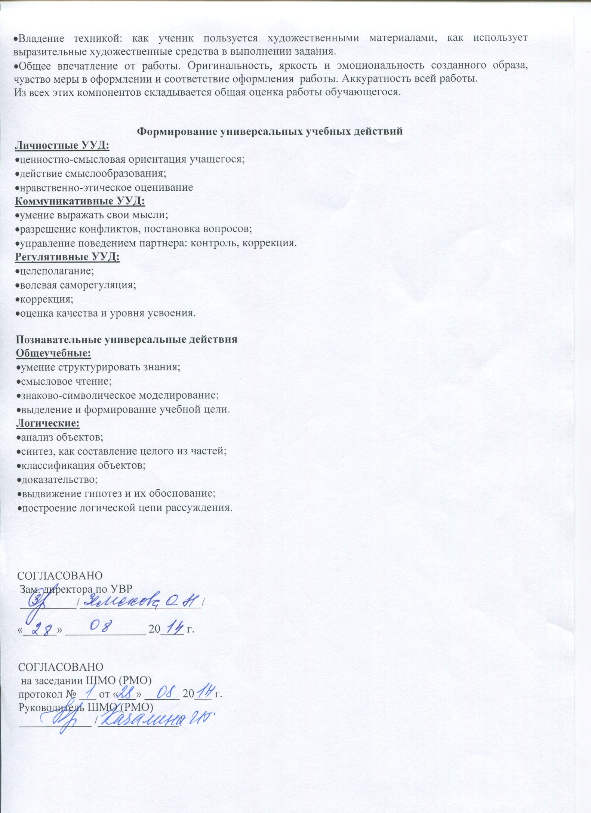

**Календарно - тематическое планирование по изобразительному искусству**

**на 2014 - 2015 учебный год.**

|  |  |  |  |  |  |
| --- | --- | --- | --- | --- | --- |
| **№ п/п** | **№ урока в разделе, теме** | **Плановые сроки изучения учебного материала** | **Скорректированные сроки изучения учебного материала** | **Тема урока** | **Характеристика деятельности учащихся** |
| Как и чем работает художник? (9 ч) | | | | | |
| 1 | 1 | 01.09-05.09 |  | Три основных цвета. «Цветочная поляна» | Наблюдать цветовые сочетания в природе.  Смешивать краски сразу на листе бумаги, посредством приема «живая краска».  Овладевать первичными живопис­ными навыками.  Изображать на основе смешива­ния трех основных цветов разнообраз­ные цветы по памяти и впечатлению. |
| 2 | 2 | 08.09-12.09 |  | Пять красок — богатство цвета и тона. «Радуга на грозовом небе». | Учиться различать и сравнивать темные и светлые оттенки цвета и тона.  Смешивать цветные краски с бе­лой и черной для получения богатого колорита.  Развивать навыки работы гуашью.  Создавать живописными материа­лами различные по настроению пейза­жи, посвященные изображению при­родных стихий |
| 3 | 3 | 15.09-19.09 |  | Пастель и цветные мелки, акварель: выразительные возможности. «Осенний лес». | Расширять знания о художествен­ных материалах.  Понимать красоту и выразитель­ность пастели, мелков, акварели.  Развивать навыки работы пастелью, мелками, акварелью.  Овладевать первичными знаниями перспективы, (загораживание, ближе — дальше).  Изображать осенний лес, исполь­зуя выразительные возможности мате­риалов. |
| 4 | 4 | 22.09-26.09 |  | Выразительные возможности аппликации. «Осенний листопад» | Овладевать техникой и способами аппликации.  Понимать и использовать особен­ности изображения на плоскости с по­мощью пятна.  Создавать коврик на тему осенней земли, опавших листьев. |
| 5 | 5 | 29.09-03.10 |  | Выразительные возможности графических материалов. «Зимний лес». | Понимать выразительные возмож­ности линии, точки, темного и белого пятен (язык графики) для создания ху­дожественного образа.  Осваивать приемы работы графи­ческими материалами (тушь, палочка, кисть).  Наблюдать за пластикой деревьев, веток, сухой травы на фоне снега.  Изображать, используя графичес­кие материалы, зимний лес. |
| 6 | 6 | 06.10-10.10 |  | Выразительные возможности материалов для работы в объеме. «Звери в лесу». | Сравнивать, сопоставлять вырази­тельные возможности различных худо­жественных материалов, которые при­меняются в скульптуре (дерево, камень, металл и др.).  Развивать навыки работы с целым куском пластилина.  Овладевать приемами работы с пластилином (вдавливание, заминание, вытягивание, защипление).  Создавать объемное изображение животного с передачей характера. |
| 7 | 7 | 13.10-17.10 |  | Выразительные возможности материалов для работы в объеме. «Звери в лесу». | Развивать навыки создания геомет­рических форм (конуса, цилиндра, пря­моугольника) из бумаги, навыки пере­вода плоского листа в разнообразные объемные формы.  Овладевать приемами работы с бумагой, навыками перевода плоско­го листа в разнообразные объемные формы.  Конструировать из бумаги объек­ты игровой площадки |
| 8 | 8 | 20.10-24.10 |  | Выразительные возможности бумаги. «Игровая площадка» - для вылепленных зверей | Повторять и закреплять получен­ные на предыдущих уроках знания о художественных материалах и их вырази­тельных возможностях.  Создавать образ ночного города с помощью разнообразных неожиданных материалов.  Обобщать пройденный материал, обсуждать творческие работы на ито­говой выставке, оценивать собствен­ную художественную деятельность и деятельность своих одноклассников. |
| 9 | 9 | 27.10-31.10 |  | Обобщение темы. Красота художественных материалов и их различия. «Ночной праздничный город» |
| Реальность и фантазия (7 ч) | | | | | |
| 10 | 1 | 10.11-14.11 |  | ***Изображение и реальность.*** Изображение животных | Рассматривать, изучать и анали­зировать строение реальных животных.  Изображать животных, выделяя пропорции частей тела.  Передавать в изображении харак­тер выбранного животного. Закреплять навыки работы от об­щего к частному |
| 11 | 2 | 17.11-21.11 |  | Изображение и фантазия. «Сказочная птица». | Размышлять о возможностях изоб­ражения как реального, так и фантас­тического мира.  Рассматривать слайды и изобра­жения реальных и фантастических жи­вотных (русская деревянная и камен­ная резьба и т.д.).  Придумывать выразительные фан­тастические образы животных.  Изображать сказочные существа путем соединения воедино элементов разных животных и даже растений.  Развивать навыки работы гуашью. |
| 12 | 3 | 24.11-28.11 |  | Украшение и реальность, украшения в природе. «Узоры паутины». | Наблюдать и учиться видеть укра­шения в природе.  Эмоционально откликаться на кра­соту природы.  Создавать с помощью графических материалов, линий изображения раз­личных украшений в природе (паутин­ки, снежинки и т.д.).  Развивать навыки работы тушью, пером, углем, мелом. |
| 13 | 4 | 01.12-05.12 |  | Украшения и фантазия. «Кружевные узоры». | Сравнивать, сопоставлять при­родные формы с декоративными моти­вами в кружевах, тканях, украшениях, на посуде.  Осваивать приемы создания орна­мента: повторение модуля, ритмическое чередование элемента.  Создавать украшения ,используя узоры.  Работать графическими материала­ми с по­мощью линий различной толщины. |
| 14 | 5 | 08.12-12.12 |  | Постройка и реальность. «Подводный мир». | Рассматривать природные кон­струкции, анализировать их формы, пропорции.  Эмоционально откликаться на кра­соту различных построек в природе.  Осваивать навыки работы с бума­гой (закручивание, надрезание, склады­вание, склеивание).  Конструировать из бумаги формы подводного мира.  Участвовать в создании коллек­тивной работы. |
| 15 | 6 | 15.12-19.12 |  | Постройка и фантазия. «Фантастический город». | Сравнивать, сопоставлять природ­ные формы с архитектурными построй­ками. Осваивать приемы работы с бу­магой. Придумывать разнообразные кон­струкции. Создавать макеты фантастических зданий, фантастического города. Участвовать в создании коллек­тивной работы. |
| 16 | 7 | 22.12-31.12 |  | Обобщение темы. Коллективное панно. | Повторять и закреплять получен­ные на предыдущих уроках знания. Понимать роль, взаимодействие в работе трех Братьев-Мастеров (их три­единство). Конструировать (моделировать) и украшать елочные украшения (изоб­ражающие людей, зверей, растения) для новогодней елки. Обсуждать творческие работы на итоговой выставке, оценивать собст­венную художественную деятельность и деятельность своих одноклассников. |
| О чем говорит искусство (10 ч) | | | | | |
| 17 | 1 | 12.01-16.01 |  | Выражение характера изображаемых животных.. «Четвероногий герой». | Наблюдать природу в различных состояниях. Изображать живописными мате­риалами контрастные состояния при­роды. Развивать колористические навыки работы гуашью. |
| 18 | 2 | 19.01-23.01 |  | Выражение характера человека в изображении животного (мужской образ). Сказочный мужской образ. | Наблюдать и рассматривать жи­вотных в различных состояниях.  Давать устную зарисовку-характе­ристику зверей.  Входить в образ изображаемого животного.  Изображать животного с ярко вы­раженным характером и настроением.  Развивать навыки работы гуашью. |
| 19 | 3 | 26.01-30.01 |  | Выражение характера человека в изображении (женский образ) Женский образ русских сказок. | Создавать противоположные по характеру сказочные женские образы (Золушка и злая мачеха, баба Бабариха и Царевна-Лебедь, добрая и злая вол­шебницы), используя живописные и графические средства. |
| 20 | 4 | 02.02-06.02 |  | Образ человека и его характер, выраженные в объеме Сказочные персонажи |
| 21 | 5 | 09.02-13.02 |  | Природа в разных состояниях. «Бурное море» | Характеризовать доброго и злого сказочных героев.  Сравнивать и анализировать воз­можности использования изобразитель­ных средств для создания доброго и злого образов.  Учиться изображать эмоциональ­ное состояние человека.  Создавать живописными материа­лами выразительные контрастные обра­зы доброго или злого героя (сказочные и былинные персонажи). |
| 22 | 6 | 16.02-20.02 |  | Природа в разных состояниях. «Ласковое море» |
| 23 | 7 | 23.02-27.02 |  | Выражение характера человека через украшения. «Человек и его украшения». | Сравнивать, сопоставлять вырази­тельные возможности различных худо­жественных материалов, которые при­меняются в скульптуре (дерево, камень, металл и др.).  Развивать навыки создания обра­зов из целого куска пластилина.  Овладевать приемами работы с пластилином (вдавливание, заминание, вытягивание, защипление).  Создавать в объеме сказочные об­разы с ярко выраженным характером |
| 24 | 8 | 02.03-06.03 |  | Выражение намерений через украшение. «Морской бой Салтана и пиратов». | Понимать роль украшения в жиз­ни человека.  Сравнивать и анализировать укра­шения, имеющие разный характер. Создавать декоративные композиции заданной формы (вырезать из бу­маги богатырские доспехи, кокошники, воротники).  Украшать кокошники, оружие для добрых и злых сказочных героев и т.д. |
| 25 | 9 | 09.03-13.03 |  | Дом для сказочных героев. «Замок Снежной Королевы». | Сопереживать, принимать участие в создании коллективного панно.  Понимать характер линии, цвета, формы, способных раскрыть намерения человека.  Украшать паруса двух противопо­ложных по намерениям сказочных фло­тов |
| 26 | 10 | 16.03-20.03 |  | Дом для сказочных героев. «Дом Бабы-Яги» | Учиться видеть художественный образ в архитектуре.  Приобретать навыки восприятия архитектурного образа в окружающей жизни и сказочных построек.  Приобретать опыт творческой ра­боты. |
| Как говорит искусство (8 ч) | | | | | |
| 27 | 1 | 23.03-27.03 |  | Цвет как средство выражения: «теплые» и «холодные» цвета. «Огонь в ночи» («Перо жар-птицы»). | Расширять знания о средствах ху­дожественной выразительности. Уметь составлять теплые и холод­ные цвета. Понимать эмоциональную вырази­тельность теплых и холодных цветов. Уметь видеть в природе борьбу и взаимовлияние цвета. Осваивать различные приемы ра­боты кистью (мазок «кирпичик», «вол­на», «пятнышко»). Развивать колористические навы­ки работы гуашью. Изображать простые сюжеты с ко­лористическим контрастом (угасающий костер вечером, сказочная жар-птица и т. п.). |
| 28 | 2 | 06.04-10.04 |  | Цвет как средство выражения: «тихие» (глухие) и «звонкие» цвета. «Весенняя земля». | Уметь составлять на бумаге тихие (глухие) и звонкие цвета. Иметь представление об эмоцио­нальной выразительности цвета — глу­хого и звонкого. Уметь наблюдать многообразие и красоту цветовых состояний в весенней природе. Изображать борьбу тихого (глухо­го) и звонкого цветов, изображая весен­нюю землю. Создавать колористическое богат­ство внутри одной цветовой гаммы. Закреплять умения работать кистью. |
| 29 | 3 | 13.04-17.04 |  | Линия как средство выражения. Ритм линий. «Весенние ручьи» | Расширять знания о средствах ху­дожественной выразительности.  Уметь видеть линии в окружаю­щей действительности.  Получать представление об эмо­циональной выразительности линии.  Фантазировать, изображать ве­сенние ручьи, извивающиеся змейками, задумчивые, тихие и стремительные (в качестве подмалевка — изображение весенней земли).  Развивать навыки работы пас­телью, восковыми мелками. |
| 30 | 4 | 20.04-24.04 |  | Линия, как средство выражения. Характер линий. «Дерево». | Уметь видеть линии в окружаю­щей действительности.  Наблюдать, рассматривать, лю­боваться весенними ветками различ­ных деревьев.  Осознавать, как определенным ма­териалом можно создать художествен­ный образ.  Использовать в работе сочетание различных инструментов и материалов.  Изображать ветки деревьев с опре­деленным характером и настроением.  Развивать навыки творческой ра­боты в технике обрывной аппликации. |
| 31 | 5 | 27.04-01.05 |  | Ритм пятен как средство выражения. «Птицы». | Расширять знания о средствах ху­дожественной выразительности.  Понимать, что такое ритм.  Уметь передавать расположение (ритм) летящих птиц на плоскости лис­та. |
| 32 | 6 | 04.05-08.05 |  | Пропорция как средство выражения характера (бумажная пластика или лепка). «Птицы». | Расширять знания о средствах ху­дожественной выразительности.  Понимать, что такое пропорции.  Создавать выразительные образы животных или птиц с помощью изме­нения пропорций. |
| 33 | 7 | 11.05-15.05 |  | Ритм пятен, линий, пропорций как средство художественной выразительности. «Весна идет». | Повторять и закреплять получен­ные знания и умения.  Понимать роль взаимодействия различных средств художественной вы­разительности для создания того или иного образа.  Создавать коллективную твор­ческую работу (панно) «Весна. Шум птиц».  Сотрудничать с товарищами в про­цессе совместной творческой работы, уметь договариваться, объясняя за­мысел, уметь выполнять работу в гра­ницах заданной роли. |
| 34 | 8 | 18.05-22.05 |  | Обобщающий урок года. Выставка работ  Резерв | Анализировать детские работы на выставке, рассказывать о своих впе­чатлениях от работ товарищей и произ­ведений художников.  Понимать и уметь называть за­дачи, которые решались в каждой чет­верти.  Фантазировать и рассказывать о своих творческих планах на лето. |